第八届中国研究生人工智能创新大赛
问研智搜
——基于大小模型协同与PaSa-inspired Agent的端到端学术论文智能搜索系统
项目文档 / Technical Proposal
江苏大学 汽车工程研究院 搜的都队
版本：V2.0（v12主线代码口径）
日期：2026年7月

摘要
本项目面向学术论文智能搜索场景，构建“问研智搜”端到端智能Agent系统。系统围绕赛题提出的复杂查询理解、覆盖率与精确度平衡、权威性/时效性/相关性/多样性权衡以及结构化结果归纳四类挑战，设计了大小模型协同、PaSa-inspired Crawler/Selector、多源学术API召回、BGE小模型精排、DeepSeek相关性验证和多目标融合排序的一体化技术路线。
与单纯关键词检索不同，系统首先将自然语言科研问题解析为可执行的多维检索意图，再通过OpenAlex、Semantic Scholar、arXiv、Serper-arXiv Crawler、PaSaTitleDB和可选LocalCorpus构建候选池；随后利用BM25、Embedding、Reranker和LLM Score形成证据链式排序，并输出论文列表、查询拆解、Agent轨迹、关系图、归纳报告和JSON结果。
当前公开RealScholarQuery阶段性最好结果以v12主线为项目书主口径：Precision@20≈0.160、Recall@20≈0.192、Recall@50≈0.233、Recall@100≈0.288、F1@20≈0.159、平均API Calls≈20.2、LLM Calls≈4.0、平均Latency≈91.1s。该结果仍低于完整PaSa训练系统，但在轻量工程可部署、可解释展示和二次迭代成本方面具备竞赛演示价值。
关键词：学术搜索Agent；大小模型协同；PaSa-inspired Crawler/Selector；多源检索；BGE Reranker；DeepSeek；多目标排序；结构化归纳

目录
一、项目背景概述与赛题分析
二、系统总体方案与技术路线
三、核心算法设计
四、系统实现与前端平台
五、实验验证与消融设计
六、创新点、优势与风险控制
七、部署实施与后续补充计划
参考文献
附录A：运行命令与待补材料清单

一、项目背景概述与赛题分析

1.1 行业背景
科研活动中的论文搜索已经从传统关键词检索转向“意图理解—多源召回—证据排序—结构化综述”的智能化范式。面对跨学科、多约束、开放式的科研问题，研究者往往需要同时考虑主题相关性、方法相似性、数据集覆盖、发表时间、venue权威性、引用影响力以及论文之间的关系。传统搜索引擎虽然覆盖广，但无法稳定把复杂自然语言问题转化为高质量Top-K论文列表。
近年PaSa、SPAR、Ai2 Paper Finder等系统说明，LLM驱动的智能搜索Agent能够显著提升复杂学术查询的完成质量，但完整系统往往依赖大规模Crawler、Selector训练、强化学习或多索引基础设施，复现和部署成本较高。因此，本项目选择“轻量可部署 + 强解释展示 + 评分导向优化”的工程路线，在有限资源下尽可能贴近赛题要求。

1.2 赛题挑战映射
赛题挑战 | 技术含义 | 本项目对应方案
查询理解不充分 | 用户查询包含主题、方法、数据集、年份、venue等多维约束 | DeepSeek Planner + 规则兜底解析意图、实体和子查询
覆盖率与精确度平衡 | 高召回会引入噪声，强过滤又可能漏掉目标论文 | Crawler扩大候选池，Selector/Ranker压缩噪声
权威性、时效性、相关性、多样性权衡 | Top-K不能只看关键词匹配，需要综合多类信号 | 多目标融合排序函数引入authority、recency、diversity
结果归纳与结构化展示 | 评测不仅需要论文列表，也需要可解释输出 | 论文排序、查询拆解、Agent轨迹、结果归纳、关系图、JSON多视图展示

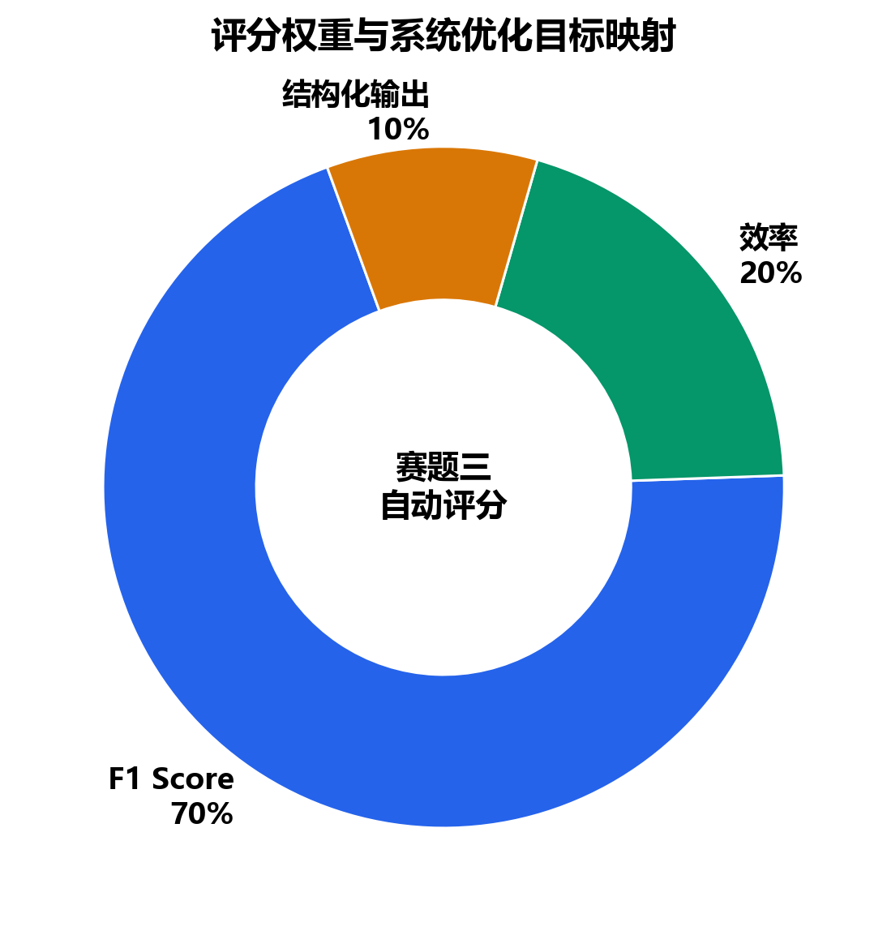
图1-1 赛题评分权重与系统优化目标映射

二、系统总体方案与技术路线

2.1 总体架构
系统采用“前端可视化 + Python Agent后端 + 多源学术API + 大小模型协同”的四层架构。大模型主要承担高层语义规划、复杂查询拆解、相关性验证和结果归纳；小模型主要承担高吞吐语义匹配、候选过滤和细粒度排序。通过这种分工，系统避免把所有候选都交给大模型，从而降低Token成本和端到端延迟。
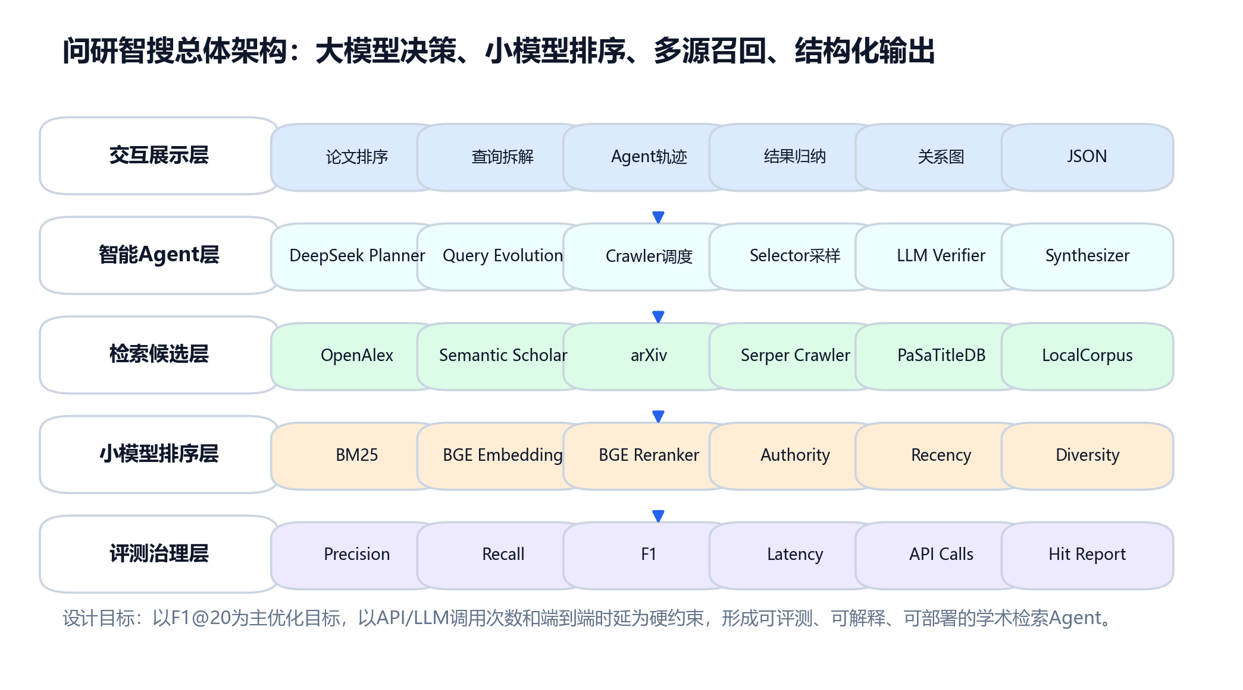
图2-1 问研智搜总体架构

2.2 PaSa-inspired轻量化改良思路
PaSa的核心思想是通过Crawler发现候选论文，再通过Selector判断候选价值。本项目借鉴这一思想，但不直接复现其RL训练链路，而是将Crawler实现为多源API与arXiv定向网页搜索的组合，将Selector实现为“源感知采样 + BGE精排 + DeepSeek verifier”的轻量闭环。该设计牺牲了一部分理论上限，但显著降低了工程复杂度，适合在竞赛服务器上快速部署、调参和演示。
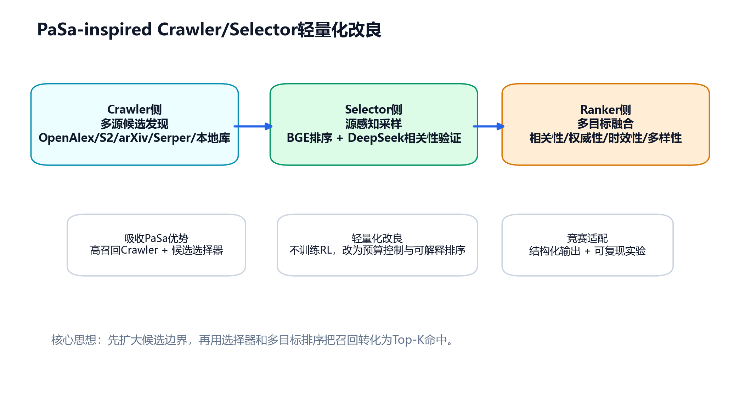
图2-2 PaSa-inspired Crawler/Selector协同机制

2.3 运行流程
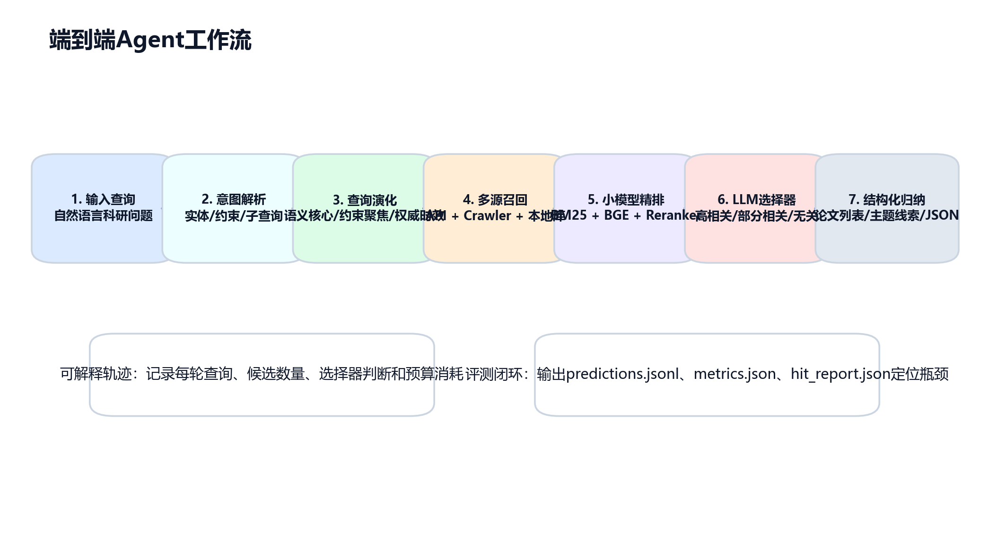
图2-3 端到端Agent运行流程

三、核心算法设计

3.1 查询理解与多维约束解析
系统将用户输入q解析为结构化查询状态S={intent, entities, constraints, sub_queries}。其中intent描述学术目标，entities记录核心领域实体，constraints覆盖时间、方法、数据集、venue和论文类型等约束，sub_queries作为后续Crawler执行单元。若LLM规划失败，系统回退到启发式查询扩展，以保证端到端鲁棒性。

3.2 多源候选池构建
候选来源 | 作用 | 优势 | 局限
OpenAlex | 通用学术元数据检索 | 覆盖面广、无需强认证 | 长自然语言查询容易漂移
Semantic Scholar | 论文语义和引用信息补充 | 学术相关性较好 | 限流与字段缺失可能影响稳定性
arXiv API | 面向预印本论文召回 | 适合LLM/AI公开测试集 | 查询语法较敏感
Serper-arXiv Crawler | 模拟PaSa式网页Crawler | 对长查询和arXiv页面发现更有效 | 依赖Serper API Key
PaSaTitleDB | 公开PaSa本地arXiv标题库 | 提高公开集候选覆盖 | 隐藏集不能完全依赖它
LocalCorpus | 可扩展本地论文库接口 | 适合官方提供语料时接入 | 需要额外构建索引

3.3 多目标融合排序
候选论文p针对查询q的综合得分可写为：Score(q,p)=Σwᵢfᵢ(q,p)+LabelBonus−NoisePenalty。该函数不是单纯追求文本相似度，而是将“可命中金标准论文”的排序目标与赛题效率约束共同纳入，显式融合API相关性、BM25、Embedding、Reranker、LLM Score、Authority、Recency和Diversity等信号。
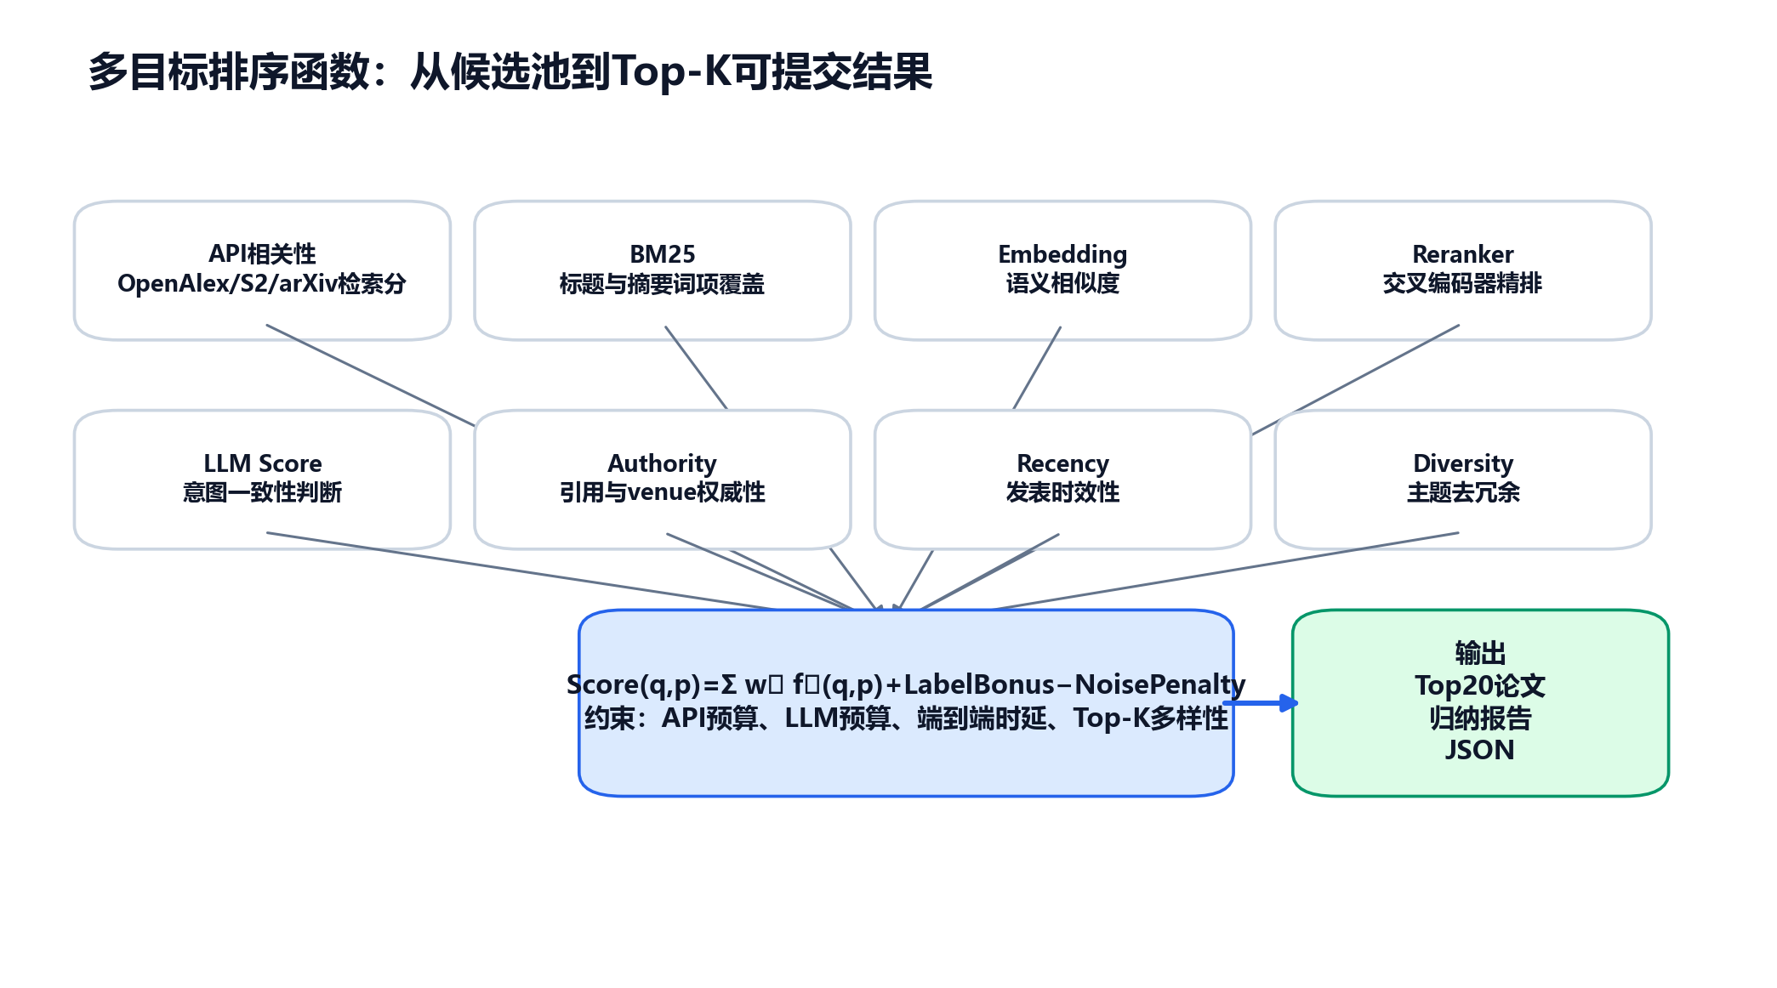
图3-1 多目标融合排序函数

3.4 LLM选择器与结果归纳
DeepSeek在系统中承担三类角色：Planner负责理解查询和生成子查询；Verifier负责对候选论文进行high/partial/irrelevant相关性标注；Synthesizer负责把Top-K结果归纳为整体结论、主题线索、高相关候选和部分相关候选。为了控制成本，评测默认最多4次LLM调用，Verifier仅处理采样后的Top候选，而不是对全部候选暴力打分。
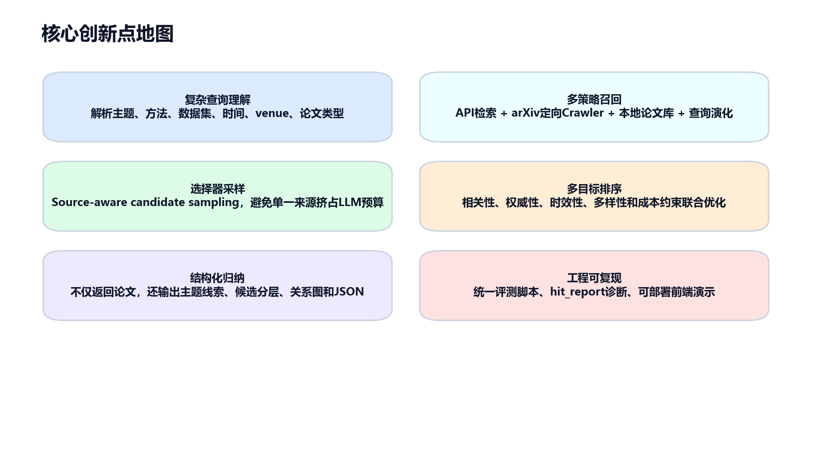
图3-2 核心创新点地图

四、系统实现与前端平台

4.1 前端功能模块
前端区域 | 显示内容 | 作用
标题栏 | 问研智搜；江苏大学 汽车工程研究院 搜的都队 | 展示项目名称和团队信息
搜索与评测面板 | Query输入、Top-K、搜索论文、Smoke评测、RAG评测、漏洞检测 | 作为演示和快速自测入口
运行状态卡片 | LLM Calls、API Calls、Latency、Papers | 体现效率评分相关信息
论文排序页 | Top-K论文、综合分和分项信号 | 展示最终提交结果及排序依据
查询拆解页 | intent、entities、sub_queries | 展示复杂查询理解能力
Agent轨迹页 | 每轮Crawler/Selector/Ranker动作 | 展示系统可解释性
结果归纳页 | 整体结论、主题线索、高相关/部分相关候选 | 对应赛题结构化整理要求
关系图/JSON页 | 论文关系与机器可读输出 | 用于答辩展示和自动评测对接

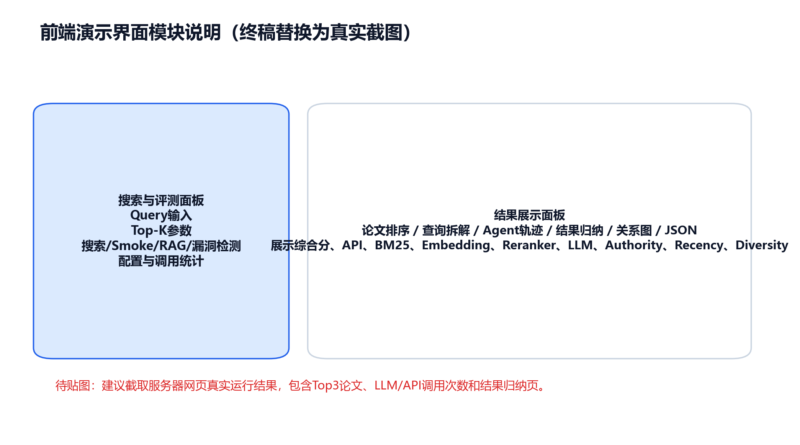
图4-1 前端演示界面模块说明占位图

4.2 工程模块划分
文件/模块 | 职责
web_demo.py | HTTP服务与前端页面渲染
wenyan_competition/agent.py | Agent主流程、Crawler/Selector/Ranker调度、轨迹记录
wenyan_competition/retrievers.py | OpenAlex/Semantic Scholar/arXiv/Serper/本地库检索
wenyan_competition/llm.py | DeepSeek兼容接口、Planner/Verifier/Synthesizer
wenyan_competition/ranking.py | BM25、Embedding、Reranker和多信号融合
evaluate_pasa.py | PaSa公开数据集评测与metrics输出
offline_quality_check.py | 离线质量检查，防止关键功能回退

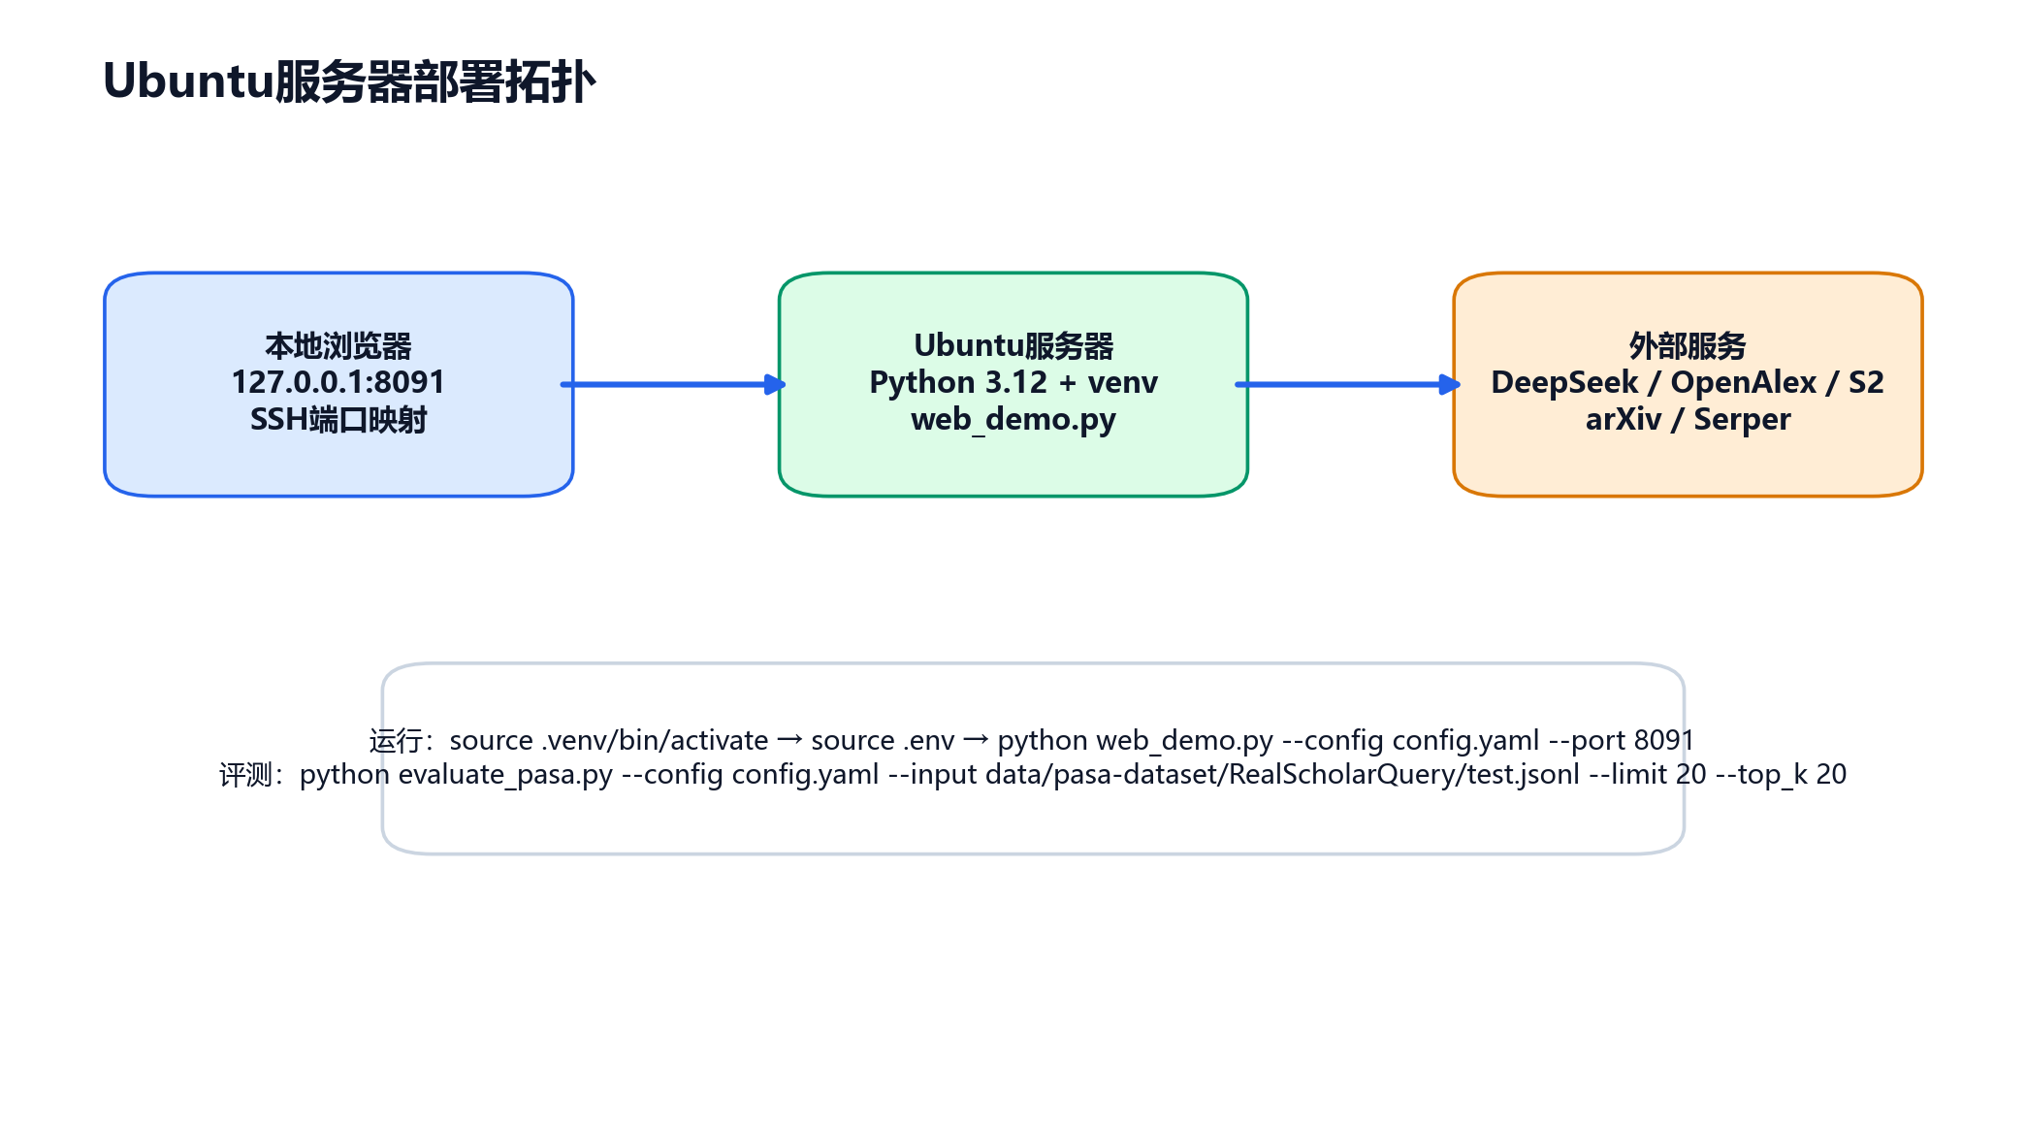
图4-2 Ubuntu服务器部署拓扑

五、实验验证与消融设计

5.1 评测数据与指标
当前主要使用PaSa公开RealScholarQuery测试集进行阶段性验证。评测脚本逐条读取query，Agent只使用query执行检索，gold answer仅用于最后计算Precision@20、Recall@20/50/100和F1@20。效率指标记录平均API调用、LLM调用和端到端延迟。
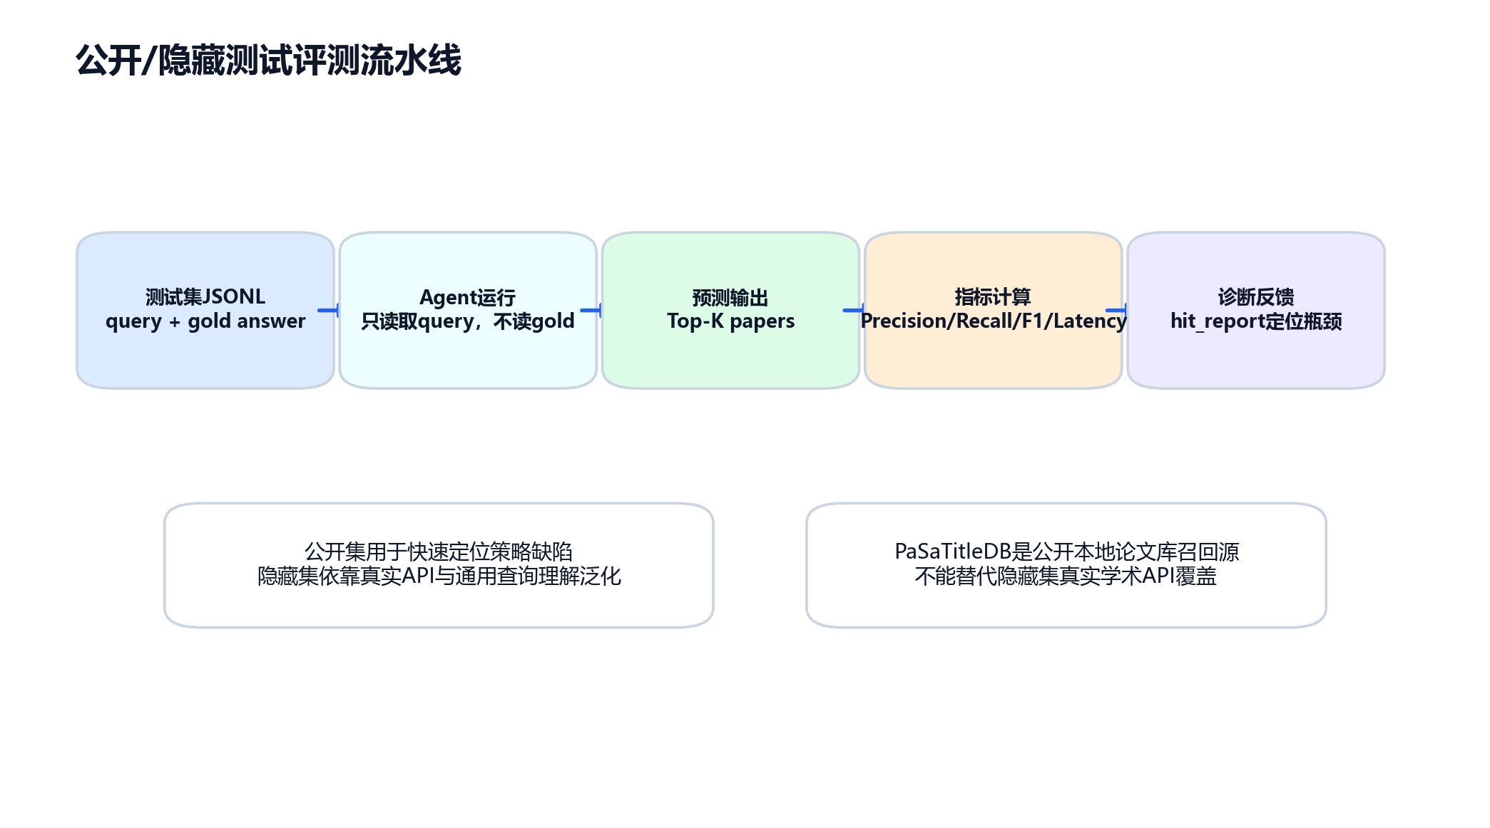
图5-1 公开/隐藏测试评测流水线

5.2 阶段性结果
版本 | 测试范围 | Precision@20 | Recall@20 | Recall@50 | Recall@100 | F1@20 | API Calls | LLM Calls | Latency | 结论
v7初版 | RealScholarQuery limit5 | - | - | - | - | 0.086 | 37.2 | 4.0 | 116.8s | 召回和排序均不足
v12主线 | RealScholarQuery limit20 | 0.160 | 0.192 | 0.233 | 0.288 | 0.159 | 20.2 | 4.0 | 91.1s | 当前项目书主结果口径
rollback复测 | RealScholarQuery limit20 | 0.140 | 0.184 | 0.225 | 0.287 | 0.143 | 20.2 | 4.0 | 98.0s | 低于v12，不作为主结果
v16压缩LLM | RealScholarQuery limit5 | 0.100 | 0.070 | 0.150 | 0.271 | 0.081 | 20.0 | 2.0 | 146.8s | 失败实验，证明不能盲目压缩LLM

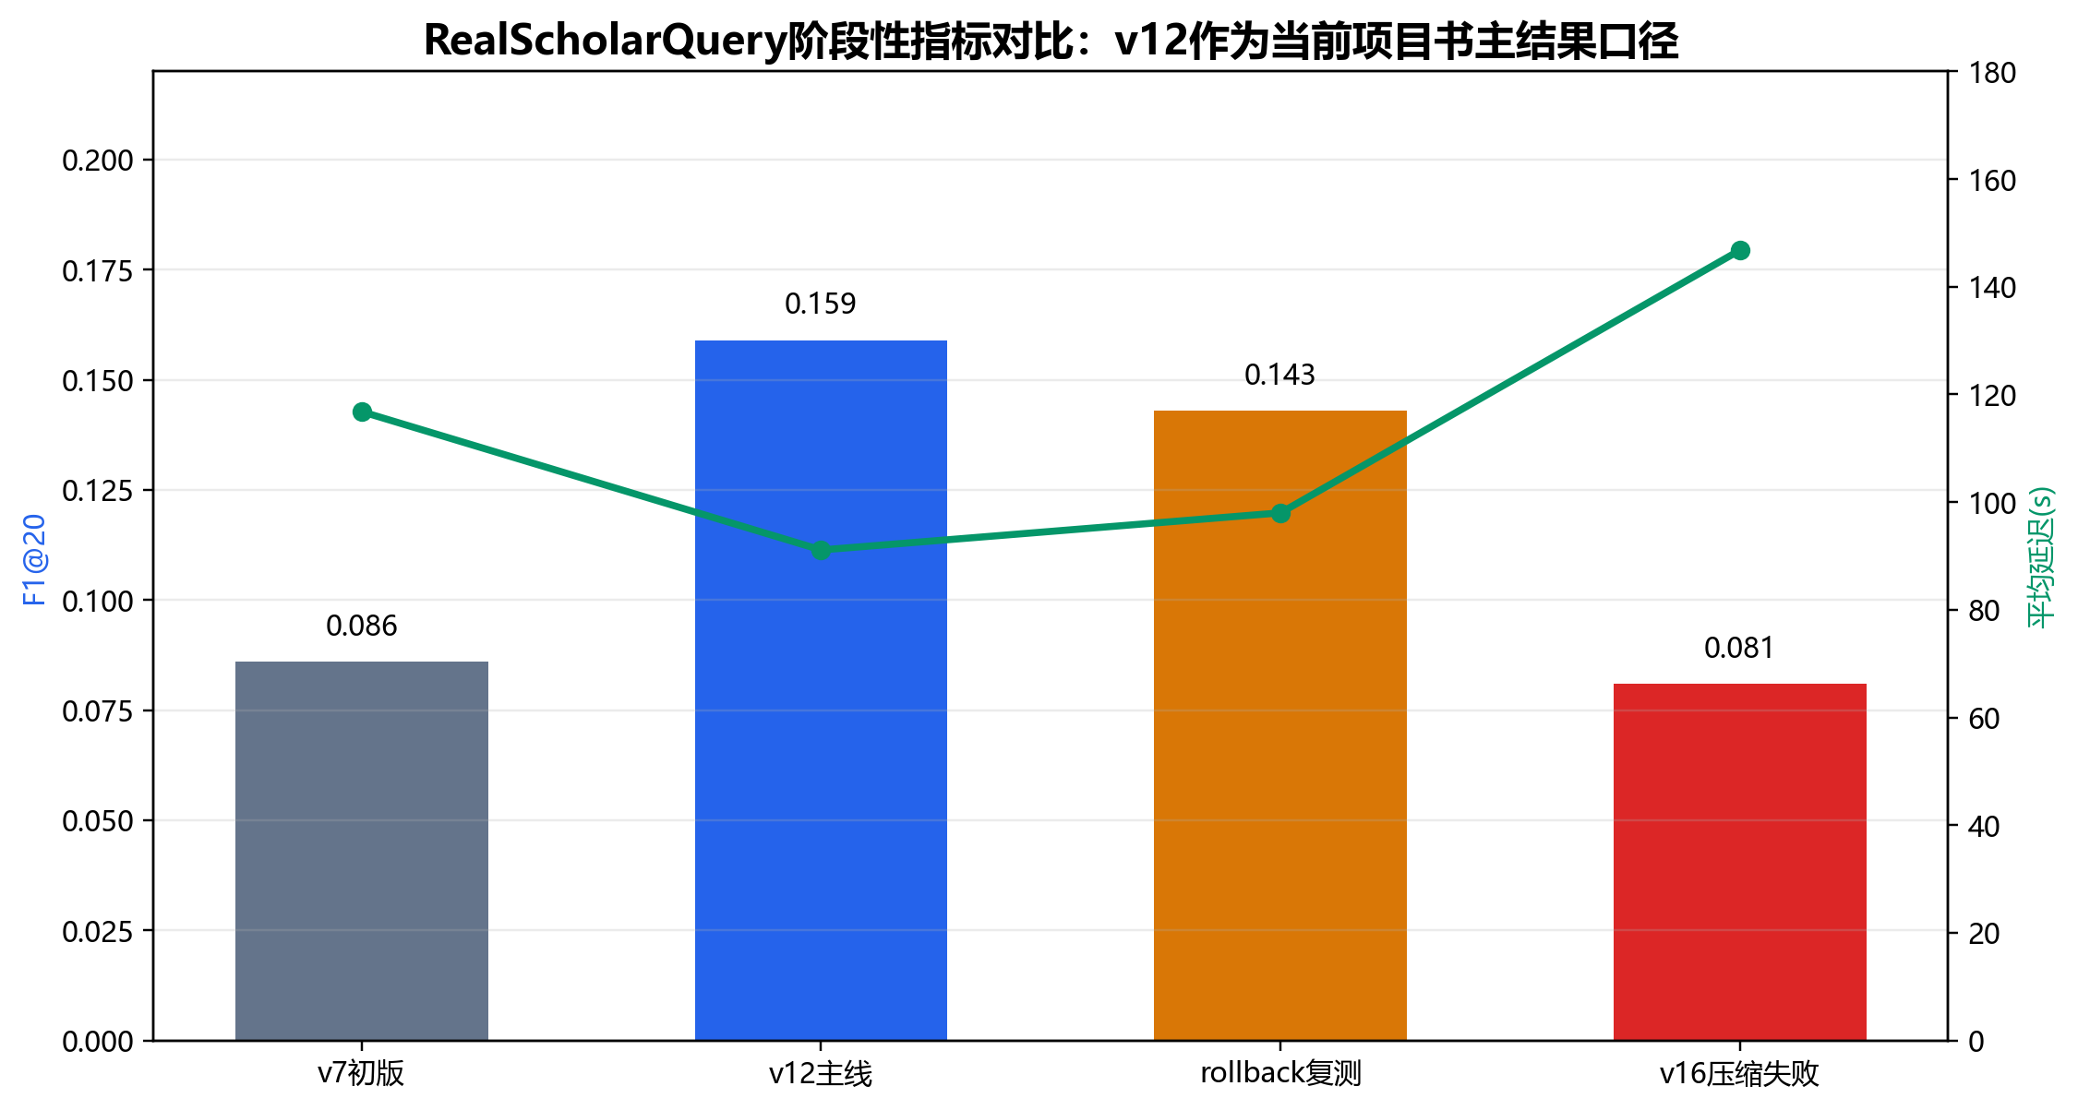
图5-2 RealScholarQuery阶段性指标对比

5.3 消融实验设计
项目书建议保留消融实验设计，并在时间允许时补齐A0-A4结果。消融实验的价值不只是展示分数，而是解释系统为什么需要多源召回、为什么需要小模型精排、为什么LLM verifier不能过度压缩。
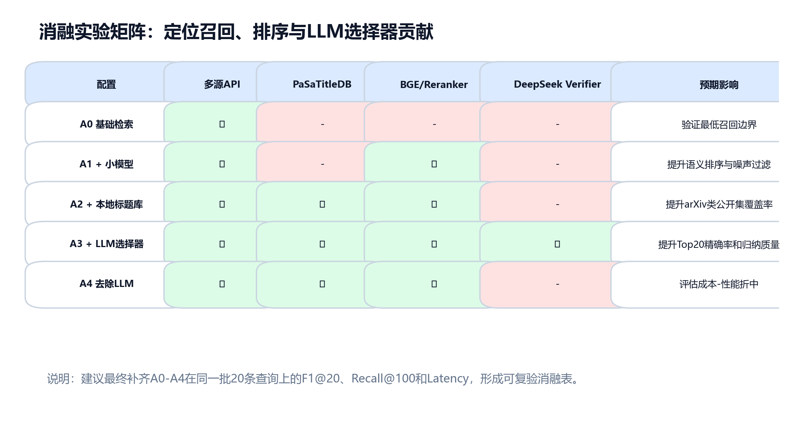
图5-3 消融实验矩阵

六、创新点、优势与风险控制

6.1 相对参考系统的定位
系统 | 核心路线 | 优势 | 本项目吸收/改良点
PaSa | Crawler+Selector双Agent+RL训练 | 公开报告性能强，覆盖率高 | 吸收Crawler/Selector思想，改为轻量可部署版本
SPAR | RefChain查询分解+查询演化 | 复杂查询分解能力强 | 引入多策略sub-query和查询演化
Ai2 Paper Finder | 多索引语义检索+采样策略 | 工程检索覆盖强 | 借鉴多源索引和候选采样思想
问研智搜 | 轻量Agent+多源API+BGE+DeepSeek+结构化展示 | 部署简单、可解释、适合答辩演示 | 在有限硬件与时间下兼顾F1、效率和展示

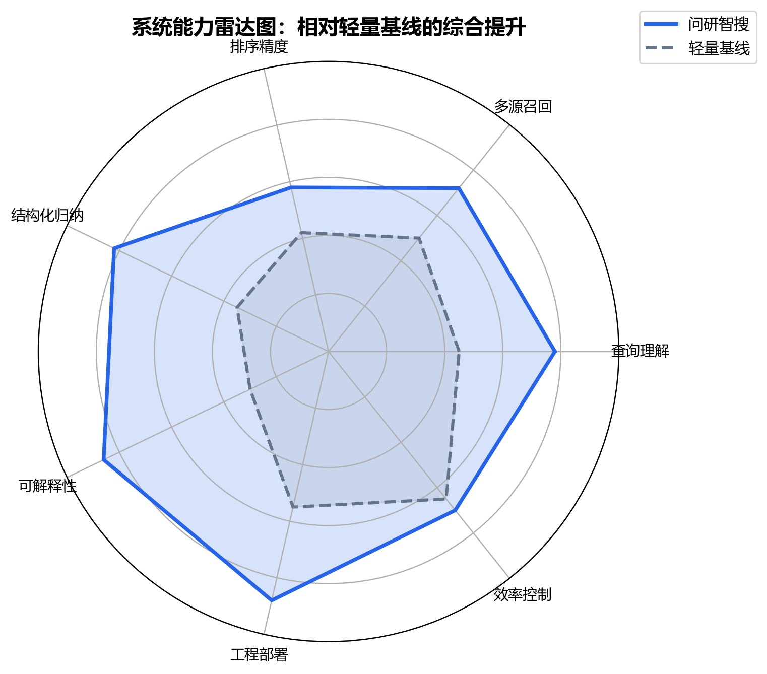
图6-1 系统能力雷达图

6.2 核心优势
优势一：面向复杂学术意图，而非单关键词匹配。系统显式抽取实体、约束和子查询，能够处理“方法+数据集+时间+论文类型”组合查询。
优势二：召回与精排分离。Crawler阶段尽量扩大候选空间，Selector和Ranker阶段再压缩噪声，符合学术搜索“先覆盖后筛选”的基本规律。
优势三：大小模型协同。小模型承担高频、低成本排序，大模型只在关键候选和归纳环节介入，形成成本可控的Agent链路。
优势四：结构化展示能力完整。系统不仅输出Top-K，还展示查询拆解、Agent轨迹、结果归纳、关系图和JSON，满足赛题结构化输出要求。
优势五：工程闭环清晰。evaluate_pasa.py、metrics.json和hit_report.json可持续支持调参，避免只凭前端截图主观判断效果。

6.3 风险与应对
风险 | 表现 | 应对策略
在线API不稳定 | OpenAlex/S2返回漂移、限流或缺字段 | 启用缓存、保留arXiv/Serper和本地库兜底
公开集过拟合 | 过度依赖PaSaTitleDB可能影响隐藏集泛化 | 隐藏集以真实API和LocalCorpus接口为主，标题库仅作可选召回源
LLM成本高 | Verifier调用过多导致时延上升 | 固定调用预算，使用source-aware采样减少无效候选
Top20排序不稳 | Recall@100较高但F1@20不足 | 利用hit_report区分召回不足和排序不足，再微调融合权重

七、部署实施与后续补充计划

7.1 当前推荐运行命令
服务器端建议命令：cd ~/wenyan-zhisou-advanced && git pull && cd competition && source .venv/bin/activate && source .env && python offline_quality_check.py
评测命令：python evaluate_pasa.py --config config.yaml --input data/pasa-dataset/RealScholarQuery/test.jsonl --output_dir runs/pasa_rs_limit20_v12 --limit 20 --top_k 20

7.2 仍需补充的数据
优先级 | 需要补充的材料 | 用途 | 建议命令/说明
P0 | v12主线RealScholarQuery limit20复测metrics.json截图 | 确认项目书主结果 | 按第7.1评测命令运行，发metrics截图
P0 | 前端论文排序页截图 | 替换图4-1占位 | 网页搜索一个AI或汽车领域查询，截Top3与左侧调用统计
P1 | 查询拆解页与结果归纳页截图 | 证明结构化输出10%评分能力 | 同一查询切到“查询拆解/结果归纳”页截图
P1 | AutoScholarQuery limit5或limit10结果 | 证明非RealScholarQuery泛化 | 若数据可用，运行evaluate_pasa.py换input路径
P2 | A0-A4消融结果 | 增强项目书说服力 | 时间不足可先不跑，保留设计表
P2 | 答辩演示视频/动图 | 专家评分展示 | 录屏展示一次完整搜索流程

参考文献
[1] ByteDance/PKU. PaSa: An LLM Agent for Comprehensive Academic Paper Search. GitHub repository.
[2] SPAR: RefChain-based scholarly paper search and query evolution system.
[3] Ai2 Paper Finder / Asta-Bench related benchmark and system materials.
[4] OpenAlex Documentation. Scholarly metadata API.
[5] Semantic Scholar Recommendations and Graph API Documentation.
[6] BAAI. BGE Embedding and BGE Reranker model family.
[7] DeepSeek API Documentation. OpenAI-compatible chat completion interface.

附录A：待贴图位置说明
本文档已内置前端占位图。最终提交前建议将其替换为真实网页截图，并在第5章补入最新metrics.json截图或表格。若提供截图和复测结果，可继续生成V2.1终稿。

